Experiencias desde cursos de Responsabilidad Social con socios comunitarios.

Claudia Arellano Fuentes, Paula Magdalena Acuña
Universidad Andres Bello
claudia.arellano@unab.cl / paula.acuna@unab.cl

Resumen
El siguiente resumen muestra la iniciativa llevada a cabo desde el segundo semestre del 2021 y que relaciona los cursos de Responsabilidad Social del Departamento de Formación General en conjunto con el Programa Idea Social el cual forma parte de la Dirección de Innovación y Sustentabilidad de la Universidad Andrés Bello. Este, consiste fundamentalmente en mostrar el trabajo realizado en el curso de Responsabilidad Social con las carreras de Nutrición, Química, Ingeniería Ambiental, Medicina Veterinaria, Astronomía y Física. Por intermedio del Programa Idea Social y la asignatura de Responsabilidad Social se toma contacto con un socio comunitario, en este caso la escuela Gabriela Tobar Pardo, ubicada en la comuna de San José de Maipo, a partir de lo cual se establecen ciertas necesidades que pueden ser abordadas por los/las estudiantes de las carreras mencionadas, considerando el diseño y ejecución de actividades que permitan el apoyo en problemáticas que manifieste el socio comunitario y a la vez lo conocimientos que los/las estudiantes pueden aportar desde su área de formación disciplinar, culminando con una intervención en terreno por parte de representantes del curso y su docente, para lo cual se lleva material de apoyo a la escuela trabajado durante el semestre así como la realización de charlas de diversas temáticas a la comunidad educativa. El desarrollo del curso también incorpora aspectos claves del desarrollo sostenible trabajados en clases, que están presentes en el diseño de materia de apoyo y en las intervenciones en terreno, para lo cual se espera que pueda ser un aporte a la comunidad y la formación de nuestros los/las estudiantes y su compromiso con diversas problemáticas sociales que pueden ser abordadas desde la responsabilidad social.

Palabras Claves: Responsabilidad Social - Idea social - Socio Comunitario – Diagnóstico-Intervenciones - Desarrollo sostenible.

- Introducción

El desarrollo de esta experiencia nace desde la invitación a participar en el Proyecto Idea Social de la Dirección de Innovación y Sustentabilidad, la cual busca conectar una necesidad de los/las docentes para encontrar un socio comunitario con el cual pueda resolver o apoyar en una problemática existente en su comunidad. En este caso, se aborda desde la asignatura de Responsabilidad Social que es parte de las asignaturas de Formación General que contempla la Universidad Andrés Bello. El trabajo que en ambas áreas se busca favorecer, es el aprendizaje centrado en el/la estudiante, fortaleciendo sus conocimientos disciplinares, aportar en la solución de una problemática real de una comunidad y a la vez, contribuir al desarrollo sostenible. Como asignatura de Responsabilidad Social busca principalmente; analizar los principales fundamentos teóricos que sustentan el concepto de Responsabilidad Social que permitan al estudiante transformarse en un agente de cambio social de los espacios que habita, Aplicar principios de la responsabilidad social en su entorno para proponer soluciones a problemas sociales y diseñar proyectos de intervención bajo un enfoque de Responsabilidad Social para aportar a necesidades del entorno.

El curso de Responsabilidad Social se inicia con la revisión de enfoques teóricos respecto a la responsabilidad social y la importancia en la formación académica, considerando la dimensión ética en las prácticas como estudiantes universitarios y en su futuro ejercicio profesional. Posteriormente, se contacta y realiza una reunión virtual con el socio comunitario, contextualizando respecto a su comunidad en este caso en particular la escuela mencionada anteriormente y a la vez se da un perfil en relación con las carreras seleccionadas para la intervención y en que ámbitos podrían ser un mayor aporte. Por otro lado, se habla con la comunidad educativa respecto a la importancia de abordar y potenciar áreas como el desarrollo sostenible, la importancia que tiene la agenda 2030 y la promoción de los objetivos de desarrollo sostenibles.

- Diagnóstico de la Problemática y Propuestas de solución

El proyecto inicia con un diagnóstico, el cual determina los antecedentes generales del proyecto fundamentalmente con la aplicación de la metodología de árbol de problema y marco lógico, estableciendo relaciones de causa y efecto y los principales aspectos para la implementación.

En la primera experiencia realizada durante el segundo semestre del año 2021, se trabajó con estudiantes de cuarto año de la carrera de Nutrición y Dietética, para lo cual el socio comunitario solicitó apoyo para estudiantes, docentes y apoderados respecto a información sobre estilos de vida saludable, especialmente considerando que la comunidad llevaba mucho tiempo de confinamiento producto de la pandemia, lo que podía repercutir en los cambios de hábitos cotidianos y estilos de alimentación poco saludables. El curso se dividió en grupos los cuales realizaron propuestas tales como minutas, guías de trabajo, afiches informativos, capsulas audiovisuales informativos, charlas, etc. Dicho material fue aprobado por docentes de la escuela haciendo ajustes y recomendaciones pertinentes. Como última instancia, se planificó una visita a la Escuela para finales del semestre con algunos representantes del curso de Responsabilidad Social quienes entregaron el material diseñado y realizaron charlas respecto a las temáticas para estudiantes, apoderados y docentes de la comunidad educativa.
La segunda experiencia se ejecutó durante el segundo semestre del año 2022, principalmente con estudiantes de Ingeniería Ambiental, Medicina Veterinaria, Física y Astronomía. Al igual que en la experiencia anterior, se realizó una reunión virtual en donde los y las representantes de la comunidad educativa se presentaron con los cursos de Responsabilidad social intercambiando ideas respecto a cómo podrían aportar desde sus conocimientos disciplinares en el diseño de propuestas por medio de curso de Responsabilidad Social. Los/las docentes de la Escuela sugirieron revisar la página web del Curriculum Nacional que establece el Ministerio de Educación y hacer propuestas de como reforzar contenidos de ciencias naturales que apuntaran por ejemplo a reforzar los temas relacionados con la flora y fauna nativa, el cuidado del agua considerando características propias del entorno, cuidado del medio ambiente etc. En el caso de los estudiantes de Astronomía se les solicitó generar material que fuera original y lúdico para los niños/as más pequeños sobre el sistema solar, ya que en ocasiones ven el tema como algo muy complejo de entender. Posteriormente, los cursos se dividieron en grupos, generando propuestas tales como: cuentos, juegos, guías de estudio, capsulas audiovisuales, charlas, etc. Todo el trabajo fue revisado por la docente del curso de Responsabilidad Social y de los docentes de la Escuela. Finalmente, se establece la fecha y representantes para asistir a la escuela a entregar información y llevar el material didáctico diseñado y elaborado en clases en forma colaborativa.

- Intervención

En ambas experiencias tanto el segundo semestre del 2021 como segundo semestre del 2022 se culminó con la visita de un grupo de estudiantes junto con su docente a la Escuela Gabriela Tobar Pardo al término del semestre llevando material diseñado y elaborado en clases según las propuestas acordadas entre el socio comunitario y los cursos de Responsabilidad Social.

Para las intervenciones en terreno, se dispuso apoyo económico para la impresión del material y para movilización para el traslado de docente y estudiantes, por parte de la Dirección de Innovación y Sustentabilidad.

En ambas experiencias se generó una instancia de trabajo en aula con estudiantes, docentes y apoderados en torno a las actividades diseñadas durante el semestre. A continuación, se muestran imágenes de las intervenciones en terreno en la comunidad educativa por parte de los y las estudiantes que representaban a cada una de las carreras mencionadas.
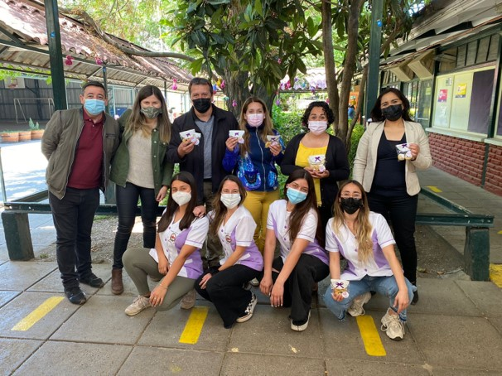
Fig. 1. Ejecución en Terreno con estudiantes de Nutrición.

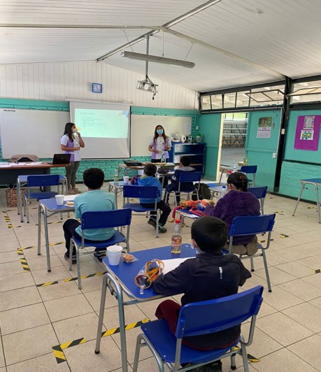
Fig. 2. Actividad realizada con estudiantes de nutrición con estudiantes de 5to Básico.
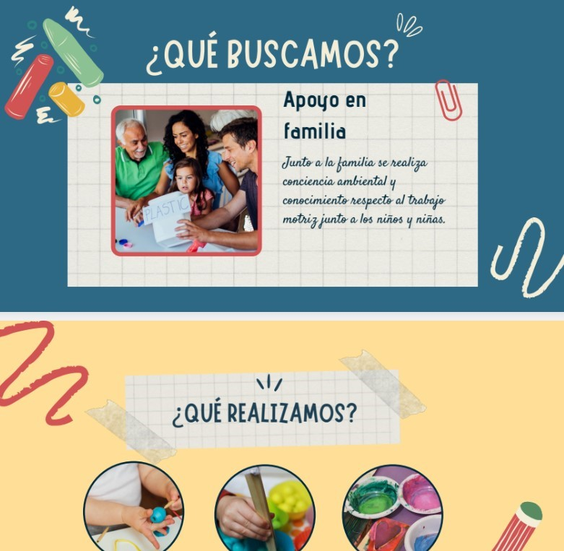
Fig. 3. Afiche realizado por estudiantes de nutrición para apoyar a las familias respecto a los hábitos de alimentación saludable.

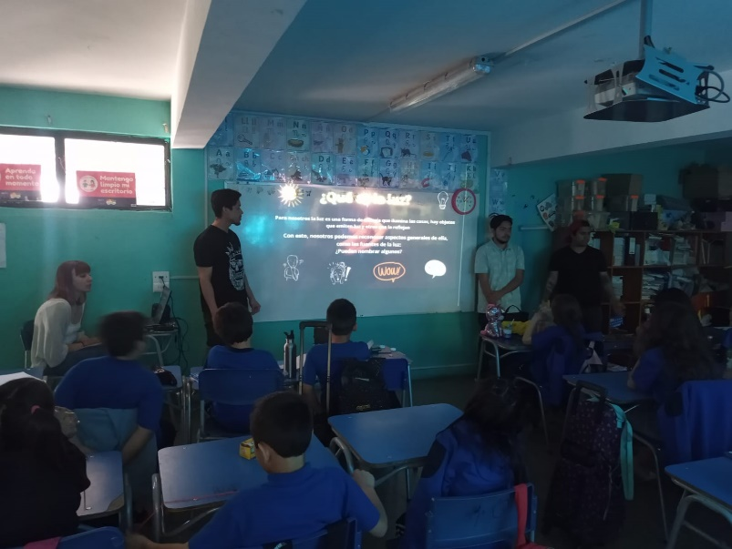
Fig. 4. Charla sobre el sistema solar para estudiantes de 1ro Básico realizada por estudiantes de Astronomía.
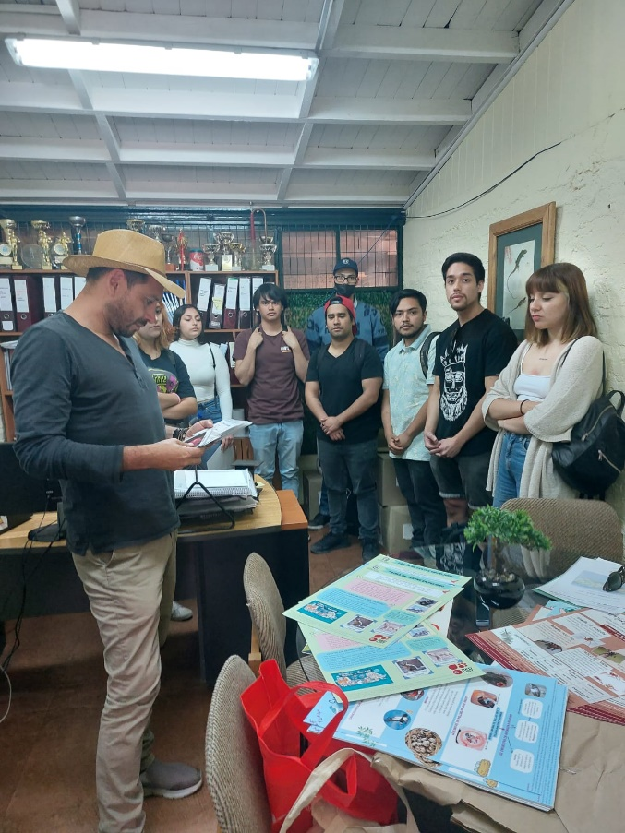
Fig. 5. Cierre de la actividad y entrega de afiches sobre biodiversidad en el entorno.

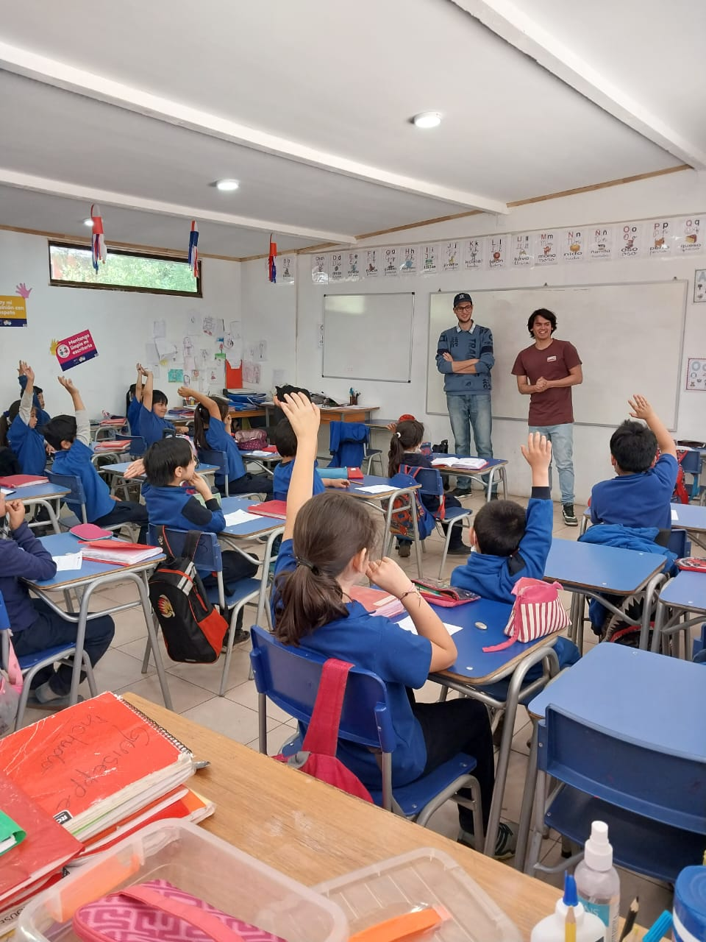
Fig. 6. Charla sobre la Atmosfera realizada por estudiantes de Física para estudiantes de 3ro Básico.

El área de Innovación, por parte del programa Idea Social, apoyó fundamentalmente, respecto al contacto con el socio comunitario, recursos económicos para la confección de material, logística del traslado para la intervención en terreno, además como etapa final realiza un seguimiento respecto a la evaluación del socio comunitario, recabando información respecto al cumplimiento de los resultados esperados se establecen las medidas o acciones necesarias para ajustar lo obtenido a lo planificado inicialmente, sobre la intervención y apoyo de material que realizan los cursos de Responsabilidad Social con las diversas carreras involucradas en el proyecto.

Como curso de Responsabilidad Social se hace un cierre con una presentación final, en la cual se hace una evaluación y coevaluación que da por aprobado el curso. A la vez se genera una instancia de reflexión frente a la participación en el diseño y ejecución del trabajo con el socio comunitario, el trabajo colaborativo como estudiantes y las experiencias adquiridas para su formación profesional.

- Conclusión

Para finalizar es importante destacar que se inicia el curso revisando aspectos teóricos que deben manejar los y las estudiantes del curso respecto a la Responsabilidad Social y sus diversos enfoques en el desarrollo académico y profesional, ya sea en el ámbito público o privado considerando el desarrollo sostenible. Teniendo esto como base, se continúa con un trabajo práctico enfocado en la solución de diversas problemática que afectan a la comunidad educativa que se presenta como socio comunitario, en este caso fundamentalmente se trató de temáticas relacionadas con la promoción de estilos de vida saludable en la comunidad y por otra parte en términos curriculares el fortalecimiento de temáticas relacionadas con las ciencias y la importancias de valorar los ecosistemas y biodiversidad propia de su entorno. En el diseño de las propuestas de intervención hay un enfoque basado en el desarrollo sostenible fundamentalmente en los Objetivos de Desarrollo sostenible de: Salud y Bienestar, Educación de calidad, Acción por el Clima y Comunidades Sostenibles que propone la agenda 2030.

Los y las estudiantes han señalado al inicio de las experiencias como un desafío complejo ya que deben llevar sus conocimientos disciplinares a un campo y grupo etario que les es ajeno o que no acostumbran a conocer y trabajar en sus prácticas. Sin embargo, al término del proyecto se muestran bastante satisfechos con el trabajo realizado, especialmente los y las estudiantes que han tenido la oportunidad de visitar en terreno la comunidad educativa e interactuar con el entorno, lo que hace que sea una experiencia significativa dentro de su aprendizaje.

Como impactos positivos se puede destacar el trabajo en un contexto real, vínculo entre conocimientos disciplinares y el apoyo al socio comunitario, la vinculación con los Objetivos de Desarrollo Sostenible y las competencias profesionales ligadas a la Responsabilidad Social.

Estas experiencias desde el punto de la docencia también se presentan como una oportunidad de trabajar y acercar a los/las estudiantes al trabajo con metodologías como el Aprendizaje basado en proyectos o aprendizaje más servicio, las cuales les permite a los/las estudiantes desarrollar competencias a nivel personal que aporta en sus habilidades sociales promoviendo el conocimiento, razonamiento, comunicación y toma de decisiones a las cuales muchas veces se verán enredados en su vida profesional.

Como puntos complejos a abordar, se puede considerar el tiempo disponible por parte del socio comunitario, considerando que es una escuela, la cual a final de semestre tienen muchas actividades propias de fin de año lo que requiere hacer ciertos ajustes para no intervenir en su programación. El tiempo por parte de cada docente y estudiantes también tiene sus dificultades ya que son cursos numerosos de diversas carreras, con horarios distintos lo que en algunas ocasiones requiere de una organización más compleja a la hora de planificar el trabajo en grupo de forma colaborativa. Por último, lo relativo al seguimiento respecto al uso del material entregado es un tema que aún está en búsqueda de mejoras para intervenciones a futuro.

- Referencias

Murga-Menoyo, M. A. (2015). Competencias para el desarrollo sostenible: las capacidades, actitudes y valores meta de la educación en el marco de la Agenda global post-2015. Foro de Education, 13(19), 55-83. doi: http://dx.doi.org/10.14516/fde.2015.013.019.004

Navarro, G. (2003). ¿Qué entendemos por educación para la responsabilidad social? En C. Ardiles (Ed.), Educando para la responsabilidad social: La universidad en su función docente (pp. 41-66). Santiago de Chile: Avina.

ORSALC. (2016). Informe: Evidencias y tendencias de RST (Responsabilidad Social Territorial) 20122016. Cartagena de Indias: ORSALC UNESCO.

Vallaeys, F., (2008), RESPONSABILIDAD SOCIAL UNIVERSITARIA: una nueva filosofía de gestión ética e inteligente para las universidades, Caracas, Venezuela, Revista Educación Superior y Sociedad, Año 13, nº2, Instituto Internacional de la UNESCO para la Educación Superior en América Latina y el Caribe (IESALC-UNESCO). https://www.un.org/sustainabledevelopment/es/objetivos-de-desarrollo-sostenible/

